İŞ AKIŞI | SORUMLU | İLGİLİ DOKÜMAN
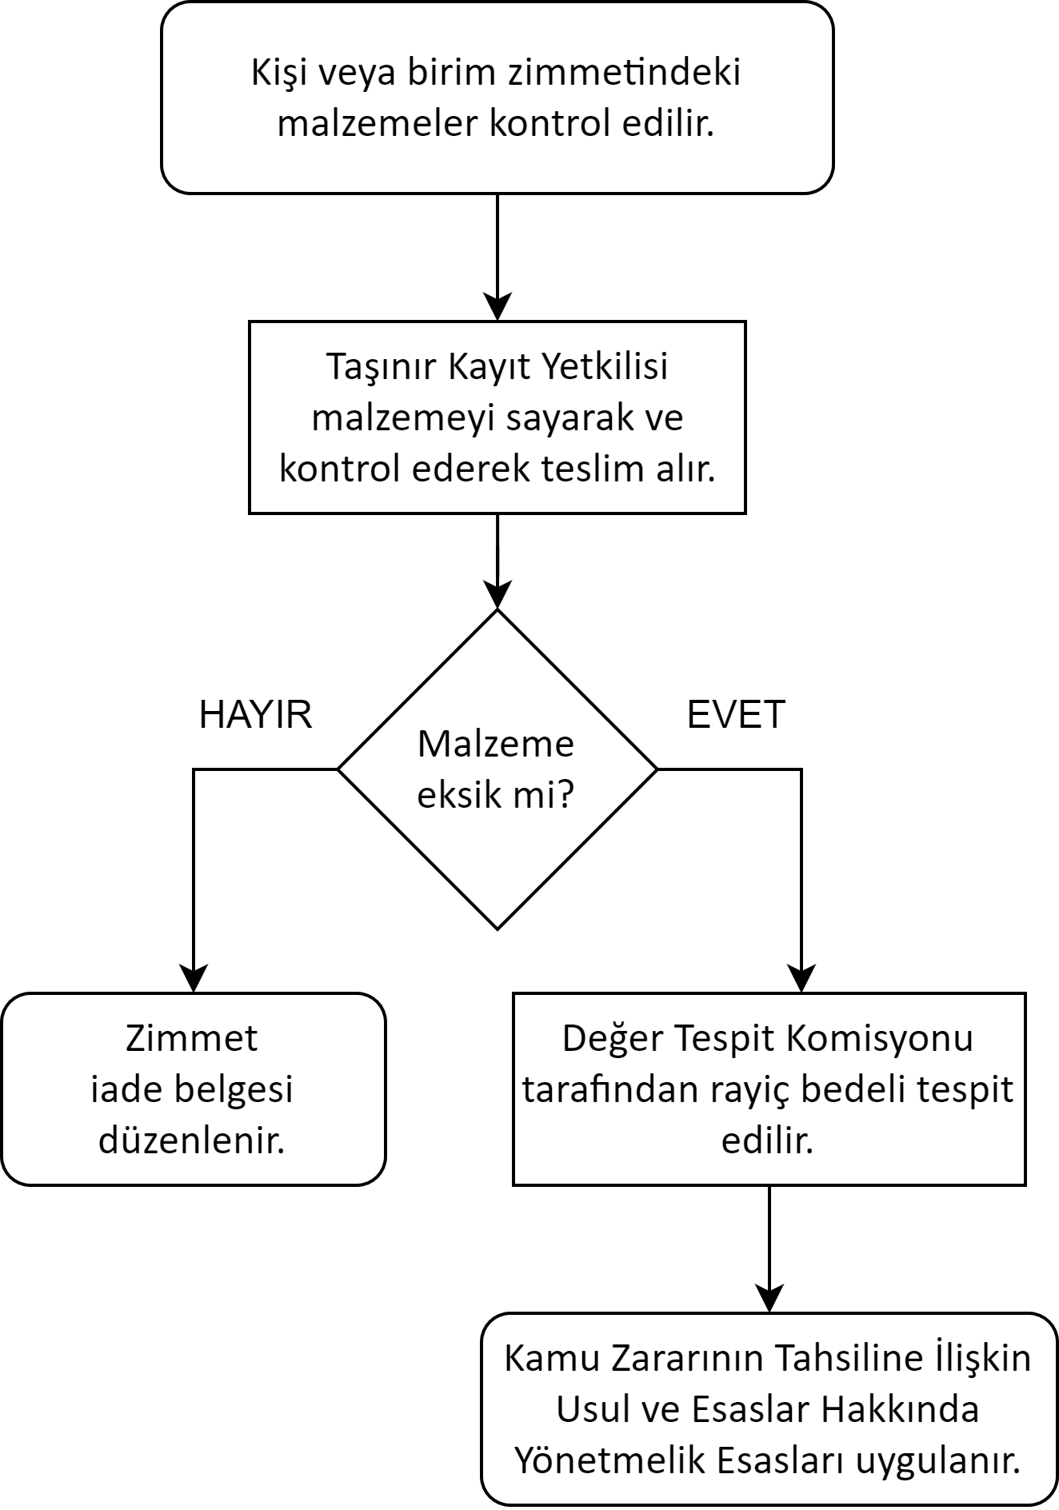 | Taşınır Kayıt Yetkilisi  Taşınır Kayıt Yetkilisi  Taşınır Kayıt Yetkilisi  Değer Tespit Komisyonu  Değer Tespit Komisyonu | Taşınır Mal Yönetmeliği  İlgili Evrak  Zimmet İade Belgesi

